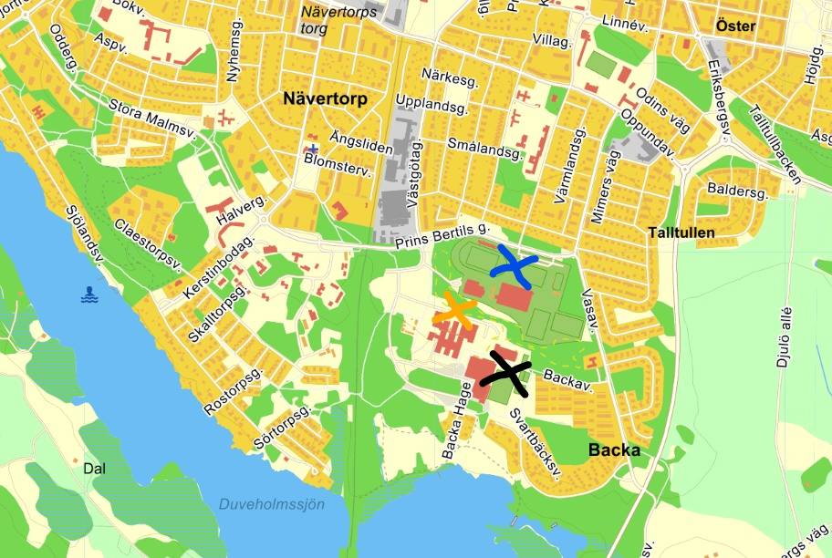

Orange kryss = Duveholmsskolan
Svart kryss = Duveholmsplanen
Blått kryss = Backavallen

